Månedsbrev Mai
Knøtteklubben
Uke | Mandag | Tirsdag | Onsdag | Torsdag | Fredag
18 |  |  | 1.  Arbeidernes internasjonale kampdag – barnehagen er stengt | 2.  Aktivitet/Lek  Lage 17 mai pynt. Øve på 17.mai sanger | 3.Lekegrupper/  Språkgrupper
19 | 6.  Turdag for knøttene. | 7.  Hanna og Camilla er på kurs hele dagen. Vi tar dagen litt som den kommer. | 8.  Lek/svømming | 9.  Kristihimmelfart – barnehagen er stengt | 10.  Planleggingsdag – barnehagen er stengt
20 | 13.  Turdag for knøttene | 14.  Vi feirer 17. mai i barnehage. Les mer i månedsbrevet på hjemmesiden.  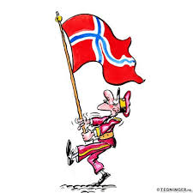 | 15.  Lek/svømming  Camilla har ferie til og med 24 mai  Husk dugnad 16.00 – 18.00. | 16.  I dag blir det frilek. Hanna og Wenche skal på møte på formiddagen. Ine og Elisabeth er vikar. | 17.  Norges nasjonaldag – barnehage er stengt
21 | 20.  2. pinsedag – barnehagen er stengt | 21.  Både Camilla og Elisabeth har ferie denne uka  Aktiviteter blir satt litt opp etter vær og barnas ønsker. Noen faste aktiviteter går ut. | 22. | 23. | 24.
22 | 27.  Turdag for knøttene | 28.  Aktivitet/Lek  Henry og Ingrid førstehjelp. | 29.  Lek/svømming | 30.  Aktivitet/Lek  Hjerteaktivitet | 31.  Kirken kl. 10.00.

